济宁市自然资源和规划局
2020年政府信息公开工作年度报告

本报告由济宁市自然资源和规划局按照新修订的《中华人民共和国政府信息公开条例》（以下简称《条例》）要求编制。本报告内容包括总体情况、主动公开政府信息情况、收到和处理政府信息公开申请情况、政府信息公开行政复议和行政诉讼情况、存在的主要问题及改进情况、其他需要报告的事项等六部分内容。本报告所列数据的统计期限自2020年1月1日起至2020年12月31日止。
一、总体情况
2020年，市自然资源和规划局深入贯彻落实国家、省、市关于政务公开工作的系列部署，进一步加大公开力度、深化公开内容、拓展公开渠道、提升公开实效，全面推进决策、执行、管理、服务、结果“五公开”，促进全市自然资源和规划系统政务公开工作质量效益稳步提升。
（一）主动公开情况
2020年，市自然资源和规划局按照“应公开、尽公开、应上网、尽上网”的原则，坚持以公开为常态、不公开为例外，紧紧围绕人民群众关注关切，充分利用市局网站、微信公众号等多种媒介，及时对外公布重大行政决策、政策解读，其中在济宁市自然资源和规划局（市林业局）网站公开信息5504条、微信公众号公开信息1155条；办理市长热线218件、网络问政370件、依申请政府信息公开办理65件；承办人大代表建议和政协委员提案共24件，其中人大代表建议9件（主办）、政协委员提案15件（主办、分办），答复满意率和办理满意率均为100%，切实做到政策文件信息及时发布，让群众看得到、听得懂。

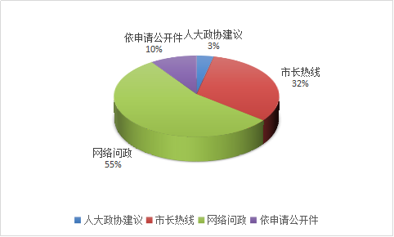

（二）依申请公开情况
根据新《条例》有关规定，针对依申请公开办理工作，建立登记、审核、办理、审签、答复、归档等闭环工作流程，准确把握信息公开申请办理时限，依法依规做好政府信息依申请公开工作。
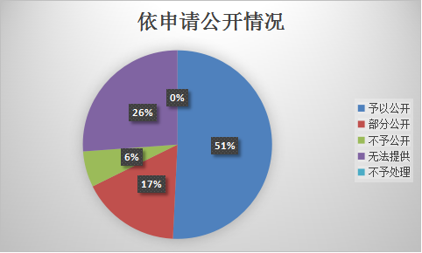

2020年，市自然资源和规划局受理依申请公开65件，均在法定期限内予以答复；办理以政府信息公开为由提起的行政复议1件胜诉；办理以政府信息公开为由提起的行政诉讼2件，其中1件胜诉，1件尚未审结。2020年，市自然资源和规划局政府信息公开申请未向申请人收取任何费用。

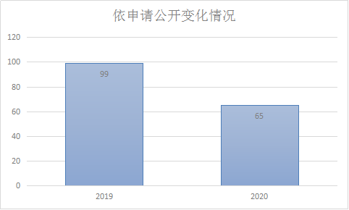

（三）政府信息管理情况
济宁市自然资源和规划局高度重视政府信息管理工作，局长办公会专题研究全市自然资源和规划系统政务公开工作，市局主要领导、分管领导多次对政务公开工作作出部署。市局及时调整政务公开领导小组，进一步完善政务公开协调机制，统筹规划政务公开工作。市局办公室负责推进、指导、协调、监督政务公开工作，建立上下联动、共同推进的政务公开工作机制。建立完善政府信息制作、获取、保存、处理等方面工作制度。在制发文件时，对文件公开属性进行明确标识，从源头上保障了公开信息不涉密、涉密信息不公开。严格遵守“先审查、后公开”原则，修订完善公开审查流程，建立完善逐级审查制度。
（四）平台建设情况
一是优化门户网站。全面升级改版市自然资源和规划局门户网站，优化调整栏目设置，根据国家、省对政务公开工作最新要求及时调整栏目设置，增加二级、三级导航页和栏目页，提升搜索查询功能，为公众查阅提供更加便利、便捷条件。2020年，市局网站发布信息5504条，充分发挥政府信息公开第一平台作用。
二是召开新闻发布会。2020年，市自然资源和规划局积极依托新闻媒体推进政务公开工作，先后召开创建国际湿地城市工作、济宁市林长制等新闻发布会。
三是建设政务微信号。2020年，市自然资源和规划局更新完善“济宁市自然资源和规划局”微信公众号。主动运用微信公众号传播快、覆盖广、社会渗透力强、舆论生成迅速的优势，多形式发布，分众化传播，形成了政府信息公开新态势。通过政务微信公众号公开政府信息1155条，浏览量达到20余万人次。
四是打造政务公开体验区。依托市不动产登记中心打造政务公开体验区，设置政府信息公开公共查阅点，安装大型展示屏、电脑终端等设备，供群众查阅相关政策和信息，严格落实《2020年山东省政务公开工作要点》要求，将公开透明理念体现到不动产登记各项工作中，不动产登记公开工作步入规范化、标准化的发展轨道，有效保障市民知情权、参与权、监督权，让群众能办事、好办事、办成事。
（五）监督保障情况
市自然资源和规划局开展政务公开专题业务培训，全面提升全市自然资源和规划系统政务公开工作水平。2020年，组织开展了全市自然资源和规划系统政务公开工作培训会，对新修订《条例》及政务公开评估考核指标进行解读，培训87人次。建立日常检查和重点抽查相结合的常态化督导制度，采用制定台帐、电话督办等形式，定期对工作落实情况进行检查，确保政务公开工作全部落实到位。
二、主动公开政府信息情况
第二十条第（一）项
信息内容 | 本年新  制作数量 | 本年新  公开数量 |  | 对外公开总数量
规章 | 0 | 0 |  | 0
规范性文件 | 1 | 1 |  | 12
第二十条第（五）项
信息内容 | 上一年项目数量 | 本年增/减 |  | 处理决定数量
行政许可 | 9 |  | 0 | 69
其他对外管理服务事项 | 81 |  | 0 | 16
第二十条第（六）项
信息内容 | 上一年项目数量 | 本年增/减 |  | 处理决定数量
行政处罚 | 227 |  | -5 | 0
行政强制 | 5 |  | -1 | 0
第二十条第（八）项
信息内容 | 上一年项目数量 |  | 本年增/减
行政事业性收费 | 1 |  | 0
第二十条第（九）项
信息内容 | 采购项目数量 |  | 采购总金额
政府集中采购 | 5 |  | 1226.41万元

三、收到和处理政府信息公开申请情况
（本列数据的勾稽关系为：第一项加第二项之和，等于第三项加第四项之和） |  |  | 申请人情况
 |  |  | 自然人 | 法人或其他组织 |  |  |  |  | 总计
 |  |  | 自然人 | 商业企业 | 科研机构 | 社会公益组织 | 法律服务机构 | 其他 | 总计
一、本年新收政府信息公开申请数量 |  |  | 63 | 1 | 1 | 0 | 0 | 0 | 65
二、上年结转政府信息公开申请数量 |  |  | 0 | 0 | 0 | 0 | 0 | 0 | 0
三、本年度办理结果 | （一）予以公开 |  | 32 | 0 | 1 | 0 | 0 | 0 | 33
三、本年度办理结果 | （二）部分公开（区分处理的，只计这一情形，不计其他情形） |  | 11 | 0 | 0 | 0 | 0 | 0 | 11
三、本年度办理结果 | （三）不予公开 | 1.属于国家秘密 | 0 | 0 | 0 | 0 | 0 | 0 | 0
三、本年度办理结果 | （三）不予公开 | 2.其他法律行政法规禁止公开 | 2 | 1 | 0 | 0 | 0 | 0 | 3
三、本年度办理结果 | （三）不予公开 | 3.危及“三安全一稳定” | 0 | 0 | 0 | 0 | 0 | 0 | 0
三、本年度办理结果 | （三）不予公开 | 4.保护第三方合法权益 | 1 | 0 | 0 | 0 | 0 | 0 | 1
三、本年度办理结果 | （三）不予公开 | 5.属于三类内部事务信息 | 0 | 0 | 0 | 0 | 0 | 0 | 0
三、本年度办理结果 | （三）不予公开 | 6.属于四类过程性信息 | 0 | 0 | 0 | 0 | 0 | 0 | 0
三、本年度办理结果 | （三）不予公开 | 7.属于行政执法案卷 | 0 | 0 | 0 | 0 | 0 | 0 | 0
三、本年度办理结果 | （三）不予公开 | 8.属于行政查询事项 | 0 | 0 | 0 | 0 | 0 | 0 | 0
三、本年度办理结果 | （四）无法提供 | 1.本机关不掌握相关政府信息 | 17 | 0 | 0 | 0 | 0 | 0 | 17
三、本年度办理结果 | （四）无法提供 | 2.没有现成信息需要另行制作 | 0 | 0 | 0 | 0 | 0 | 0 | 0
三、本年度办理结果 | （四）无法提供 | 3.补正后申请内容仍不明确 | 0 | 0 | 0 | 0 | 0 | 0 | 0
三、本年度办理结果 | （五）不予处理 | 1.信访举报投诉类申请 | 0 | 0 | 0 | 0 | 0 | 0 | 0
三、本年度办理结果 | （五）不予处理 | 2.重复申请 | 0 | 0 | 0 | 0 | 0 | 0 | 0
三、本年度办理结果 | （五）不予处理 | 3.要求提供公开出版物 | 0 | 0 | 0 | 0 | 0 | 0 | 0
三、本年度办理结果 | （五）不予处理 | 4.无正当理由大量反复申请 | 0 | 0 | 0 | 0 | 0 | 0 | 0
三、本年度办理结果 | （五）不予处理 | 5.要求行政机关确认或重新出具已获取信息 | 0 | 0 | 0 | 0 | 0 | 0 | 0
三、本年度办理结果 | （六）其他处理 |  | 0 | 0 | 0 | 0 | 0 | 0 | 0
三、本年度办理结果 | （七）总计 |  | 63 | 1 | 1 | 0 | 0 | 0 | 65
四、结转下年度继续办理 |  |  | 0 | 0 | 0 | 0 | 0 | 0 | 0

四、政府信息公开行政复议、行政诉讼情况
行政复议 |  |  |  |  | 行政诉讼
结果维持 | 结果纠正 | 其他结果 | 尚未审结 | 总计 | 未经复议直接起诉 |  |  |  |  | 复议后起诉
 |  |  |  |  | 结果维持 | 结果纠正 | 其他结果 | 尚未审结 | 总计 | 结果维持 | 结果纠正 | 其他结果 | 尚未审结 | 总计
1 | 0 | 0 | 0 | 1 | 1 | 0 | 0 | 1 | 2 | 0 | 0 | 0 | 0 | 0

五、存在的主要问题及改进情况
我局信息公开工作，虽然顺利完成了各项任务，但与当前全面推进依法行政、职能转变的要求和社会公众的期待还是一定差距，还存在一些问题和不足：一是信息公开内容还有待细化和优化，主动公开的深度有待进一步扩展，政府信息公开工作的保障措施还需要进一步完善等；二是政务公开意识不足，各科室依法公开、主动公开意识有待进一步加强。
下一步为了更好地推进政务公开工作的开展，增加透明度，保障人民群众的知情权、参与权、表达权、监督权，结合机构改革重点做好以下几点：一是围绕中心工作，公开公众普遍关注的热点难点问题，以政府中心工作为主轴，以公众关心的热点、难点为导向，不断完善信息公开目录和指南，进一步细化办事指南、咨询服务等指引性信息公开内容，全面、及时地公开政府信息，确保政府信息公开工作的针对性和实效性；二是强化政务公开平台建设运维，认真履行政务网管理职责，不断提高网站建设和运维管理水平，充分发挥政务公开第一平台作用。按照“公开是原则、不公开是例外”和政务“五公开”的要求，合理增加政府信息主动公开范围，进一步完善网上信息发布审查工作机制，增强政务公开工作的针对性、时效性；三是提升市长热线、网络问政答复、人民来信等群众来信来电工作服务水平。对百姓咨询求助类问题，提高回复效率，为百姓解决实际困难，提升服务水平。
六、其他需要报告的事项
（一）人大代表建议和政协委员提案办理结果公开情况
2020年，我局承办的人大代表建议和政协委员提案共24件，其中人大代表建议9件（主办），政协委员提案15件（主办、分办），答复满意率，办理满意率均为100%，并在网站及时发布，接受社会监督。承办的人大代表建议和政协委员提案较19年数量有所减少，但办理质量有所提高，通过提案办理，一系列“干货”金点子落地、生根，转化成推动经济社会发展的重要力量。

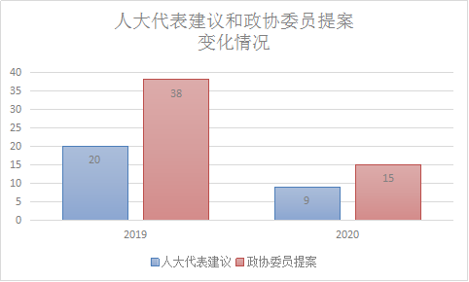

（二）数据分析情况
2020年度，我局进一步明确政务新媒体定位，发挥政务新媒体传播速度快、受众面广、互动性强等优势，较2019年，微信公众号公开信息数明显提升34%，公开质量也有显著提升。同时，我局以内容建设为根本，优化网站布局，不断强化发布、传播、互动、引导、办事等功能，网站公开信息由3763条提升为5504条，发布比例上涨46%，进一步加强我市自然资源和规划宣传工作，努力做到利企便民，人民满意。

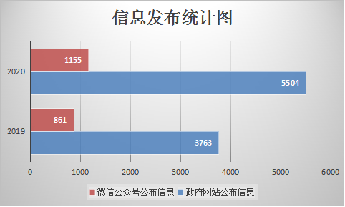

济宁市自然资源和规划局
2021年1月21日

